声学研究所园区消防、安防等服务项目采购需求

为确保声学所园区安全稳定，经研究决定，以综合评定方式遴选相关服务合作单位。具体需求如下：
一、采购项目
声学研究所园区消防、安防等服务
二、采购内容
第一包：消防维保服务
维保对象：火警自动报警系统（中关村园区1套、唐家岭园区1套）、预作用自动喷淋系统（中关村2套和唐家岭1套），湿式自动喷淋系统1套，消防水系统（中关村3处、唐家岭1处），消防排烟系统（2套）等，设备品牌主要为利达、青鸟和泰文等，具体型号、工作状态等信息可以电话咨询。
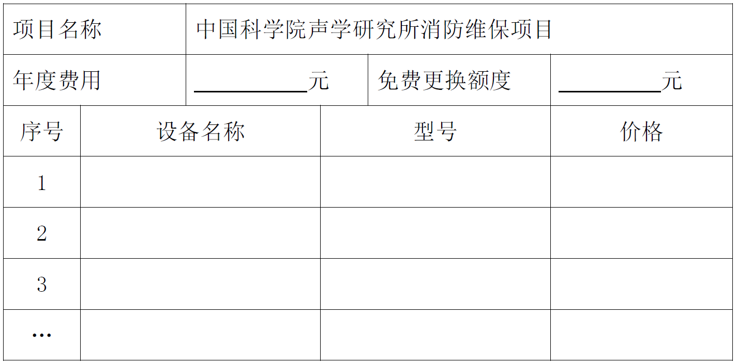
维保内容总包干制，包工包料，中标单位根据园区内设备使用年限及实际使用状况，制定定期维保计划，每年巡检不少于12次；进场人员技术等级证书齐全，操作各类设备时，持证操作。发生故障，1小时内响应，常规故障处理2小时内完成；一般部件更换，12小时内完成；非常规故障，且需现采购部件，须在24小时内修复完毕，遇到特殊问题，甲乙双方可以协商而定。并提供维保、检修单，结算时装订成册，作为结算依据之一。
维保期内更换各类零部件，免费提供800元以内配件和辅助材料，维保方需提供采用维保配件报价清单（报价清单配件种类不限于800元以内，800元以上配件的更换，维保方应及时向采购人申报，经采购人确认后方可更换，更换的材料必须经采购人验收，确定合格后方可使用）。更换的配件或材料需满足质保年限使用要求，质保期内损坏的，维保方应免费更换。
第二包：安防维保服务
维保对象：园区（中关村园区和唐家岭园区）监控系统（监控探头338枚）设备品牌主要为海康300枚和华为38枚等，电子围栏系统（1套18对）设备品牌主要是博士。具体信息可以电话咨询。
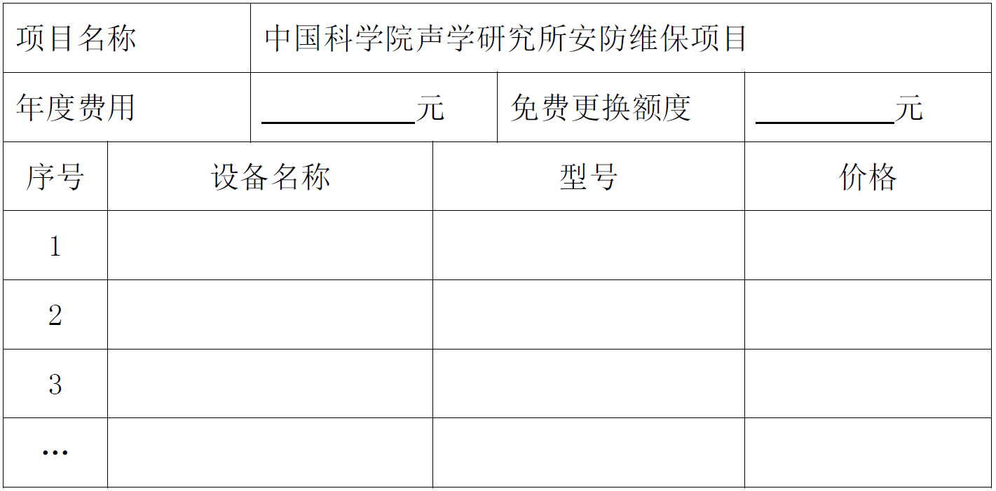
维保内容总包干制，包工包料，中标单位根据园区内设备使用年限及实际使用状况，制定定期维保计划，每年巡检不少于12次；进场人员技术等级证书齐全，操作各类设备时，持证操作。发生故障，1小时内响应，常规故障处理2小时内完成；一般部件更换，12小时内完成；非常规故障，且需现采购部件，须在24小时内修复完毕，遇到特殊问题，甲乙双方可以协商而定。并提供维保、检修单，结算时装订成册，作为结算依据之一。
维保期内更换各类零部件，免费提供800元以内配件和辅助材料，维保方需提供采用维保配件报价清单（报价清单配件种类不限于800元以内，800元以上配件的更换，维保方应及时向采购人申报，经采购人确认后方可更换，更换的材料必须经采购人验收，确定合格后方可使用）。更换的配件或材料需满足质保年限使用要求，质保期内损坏的，维保方应免费更换。
第三包：灭火器检测和购置
目前声学所需要年度检测的灭火器1600余具，检测放置地点为：中关村园区约1400具，唐家岭园区200余具，具体型号：手提式干粉灭火器MFZ/ABC4型1000余具、MFZ/ABC5型200余具、MFZ/ABC3型60余具、MFZ/ABC2型5具，手提式二氧化碳灭火器MT2型100余具，手提式水基灭火器MPZ/3型27具，按期分别检测，据实结算；中关村网络机房、高压配电室自动灭火系统（七氟丙烷）6套，按期检测。
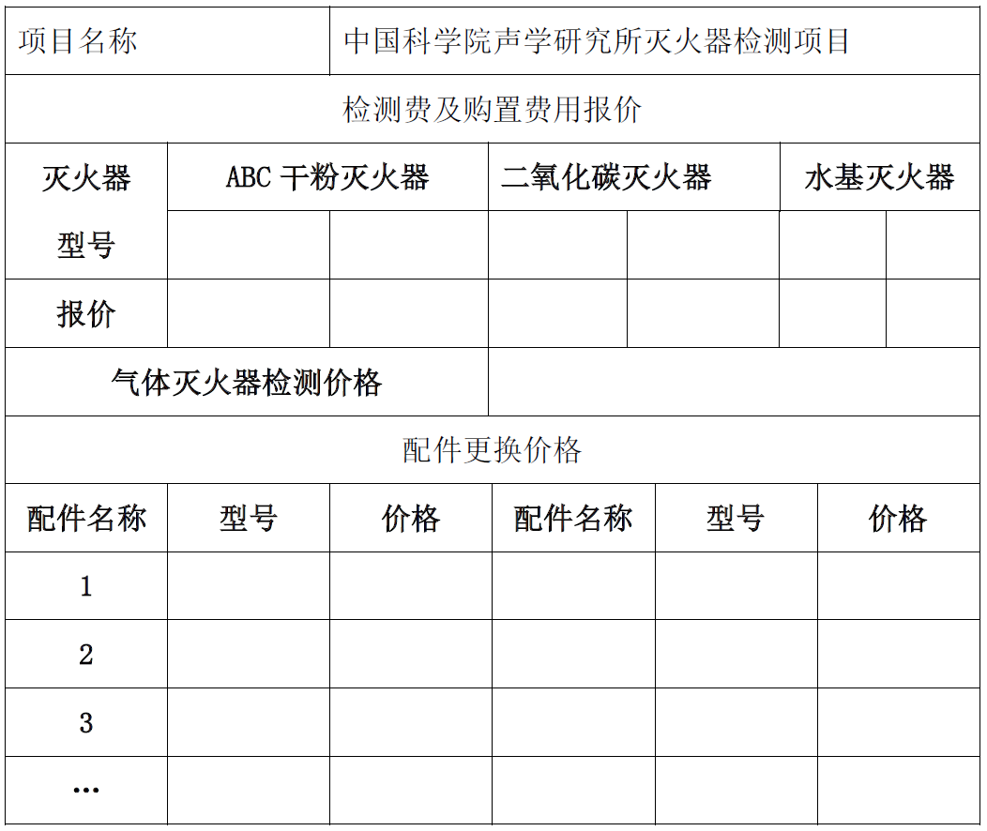
（以实际检测数量为准）
第四包：消防电气检测
根据国家相关标准，对声学所80891.4平方米建筑物进行消防电气检测（覆盖率100%），每年适时进行。
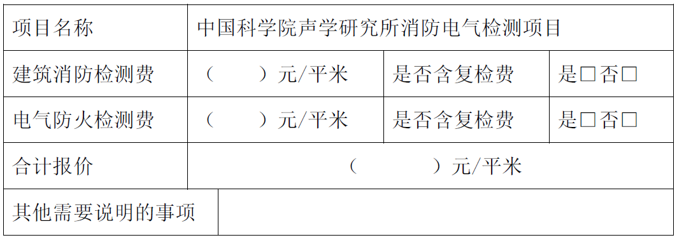
三、投标文件编制
1.投标书主要内容
1.1拟具体采用的管理及服务方式、工作计划。
1.2物资装备方案
1.3人员配备方案
1.4管理规章制度
1.5承包报价、费用测算（含税价）
1.6对突发情况的应急处理方案。
1.7证明资料
1.7.1投标单位《营业执照》、相关资质等复印件。
1.7.2投标单位的《法定代表人证明书》及身份证复印件，非法定代表人参与招标需同时提供《法定代表授权委托书》（原件）及代理人身份证复印件
1.7.3提供以往及现今所服务项目清单及相关证明材料。
- 投标文件的份数
投标单位须按照采购需求编制投标文件，一式三份，其中正本1份，副本2份，在每一份投标文件上要明确注明“正本”或“副本”字样，若正本和副本有差异，以正本为准。
- 投标文件的递交
投标单位应将投标文件正本或副本分别用信封密封（并在封口位置加盖公司骑缝章），并标明投标业务名称及正本或副本。所有投标文件都必须在规定的投标截止时间前送至采购单位。采购单位将拒绝接收在投标截止时间后收到的投标文件。
四、评标办法
1.评标委员会：评标人依法组建。评标委员会由5名专家组成。评标工作由评标委员会承担。
2.评标办法：评标委员会将根据投标单位的投标文件进行评价和比较，投标文件的评价采用综合评分法，评标委员会将根据投标单位投标书、报价等汇总各投标人评分因素，每名投标人的最终综合得分是所有评委对其进行评分后的算术平均值。得分第一名为候选中标单位。最低报价不是确定中标单位的唯一条件。
序号 | 评审  条款 | 评审项 | 评审细则
1 | 价格  (30分) | 价格  (30分) | 报价得分= （评标基准价 / 投标报价）×30  所有有效投标人报价的最低价作为评标基准价，注：计算结果保留两位小数。
2 | 商务部分（12分） | 案例(6分) | 投标人近3年（2022年1月1日至今）类似项目案例，1个得2分，最高6分（需提供合同首页、合同金额、合同盖章页等关键页复印件，并加盖投标人公章）
2 | 商务部分（12分） | 相关证书（6分） | - 具有有效的质量管理体系认证证书得2分；  - 具有有效的环境管理体系认证证书得2分；  - 具有有效的职业健康安全管理体系认证证书得2分；  注：须提供有效证书复印件，并加盖投标人公章
3 | 服务部分  (58分) | 整体服务方案(15分) | 投标人提供针对本项目的整体服务方案（包括但不限于实施方案、质量保障、进度计划、管理制度、本项目重点难点等）：  - 整体服务方案完整合理，不漏项，专业性、针对性、系统性、可行性强的，得11-15分；  - 整体服务方案较完整合理，不漏项，专业性、针对性、系统性、可行性较强的，得6-10分；  - 整体服务方案较完整合理性一般，有漏项，专业性、针对性、系统性、可行性较一般的，得1-5分；  - 未提供的，不得分。
3 | 服务部分  (58分) | 应急预案（6分） | - 提供针对本项目的应急预案考虑全面，应对措施针对性、可行性、专业性强的，得5-6分；  - 提供针对本项目的应急预案考虑一般，应对措施针对性、可行性、专业性一般的，得3-4分；  - 提供针对本项目的应急预案考虑较差，应对措施针对性、可行性、专业性较差的，得1-2分；  - 未提供的，不得分。
3 | 服务部分  (58分) | 安全作业保障措施（9分） | - 提供针对本项目的安全作业保障措施详细合理，针对性、可行性强，能确保安全作业的，得7-9分；  - 提供针对本项目的安全作业保障措施合理性一般，针对性、可行性一般的，能基本确保安全作业的，得4-6分；  - 提供针对本项目的安全作业保障措施合理性较差，针对性、可行性较差的，不能确保安全作业的，得1-3分；  - 未提供的，不得分。
3 | 服务部分  (58分) | 服务承诺（6分） | - 针对本项目的服务承诺内容详细全面，服务质量保证措施完善，满足采购文件服务要求的，且在采购人周边有定点维保项目的，能够充分响应应急维修需求的，得5-6分；  - 针对本项目的服务承诺内容一般，服务质量保证措施一般，基本满足采购文件服务要求及能够响应应急维修需求的，得3-4分；  - 针对本项目的服务承诺内容欠缺，服务质量保证措施较差，与采购文件服务要求偏差较大的，得1-2分；  - 未提供的，不得分。
3 | 服务部分  (58分) | 设备、机具配备（10分） | - 针对本项目配备的设备、机具、材料备件先进、专业、适用、充足、使用情况好的，得8-10分；  - 针对本项目配备的设备、机具、材料备件先进、专业、适用、充足、使用情况一般的，得5-7分；  - 针对本项目配备的设备、机具、材料备件一般先进、齐全、适用、充足、使用情况较差的，得1-4分；  - 未提供，不得分。
3 | 服务部分  (58分) | 人员配备  （12分） | - 项目组人员相关经验丰富、各岗位所派人员数量充足，人员配备合理，能够很好地保障项目实施的，得9-12分；  - 项目组人员相关经验较丰富、各岗位均安排有人员，人员配备合理，基本能够保障项目实施的，得5-8分；  - 项目组人员相关经验较一般、各岗位安排人员不足，不能很好地保障项目实施地，得1-4分；  （4）未提供的，不得分。

五、供应商资格要求
1.必须具有合法的经营资格及独立承担民事责任的能力、依法纳税的单位。
2.在其经营范围内具有良好的信誉和相应的业绩，无负面记录、无不良社会影响及法律纠纷。
3.凡有意向者，请在规定时间内携带法定代表人证明书（复印件加盖单位公章）、法定代表人或其委托代理人身份证（复印件加盖单位公章）、营业执照副本（复印件加盖单位公章）及服务报价（需要明细）、方案、投标标书等材料到指定地点报名
六、服务期限
从签订合同起算共计一年。
七、资格材料、投标标书的递交及开标时间
1.资格材料及投标标书递交时间：2025年6月10日（星期二）17时前(如遇特殊情况，将以具体通知为准），逾期或不符合要求的投标材料将被拒收。
2.资格材料及投标标书递交地点：声学所崇福楼412办公室。未送达指定地点的投标材料，将不予受理。
3.开标时间及地点：2025年6月13日（星期五）下午14：00，声学所崇福楼502会议室。

联系人：谢老师
联系电话：010-82547610
电子邮箱：xiexiaofeng@mail.ioa.ac.cn
声学所综合办公室
2024年5月27日

